**课堂教学中培养学生历史学科核心素养的有效途径**

**——以《明至清中叶的经济与文化》为例**

安徽省南岭中学 储蓉蓉

（安徽省芜湖市，安徽芜湖241001）

**摘 要**：随着《普通高中历史课程标准》（2017年版2020年修订）的颁布，历史学科五大核心素养登上历史教学的课堂。2020年9月是安徽省启用新教材的第一年，如何在“三新”背景下培养和提高学生历史学科核心素养，成为教师讨论的热点话题。本文试从具体的课堂教学中通过围绕主旨整合教学内容、创设情境设计教学环节、精设问题实施教学评价三个方面去培养和提高学生历史学科核心素养。

**关键词**：核心素养 明清经济 变化和危机

《普通高中历史课程标准》（2017年版2020年修订）提出：“历史课程要将培养和提高学生的历史学科核心素养作为目标，使学生通过历史课程的学习逐步形成具有历史学科特征的正确价值观、必备品格和关键能力。课程结构的设计、课程内容的选择、课程的实施等都要始终贯穿发展学生历史学科核心素养这一任务。”历史学科核心素养包括唯物史观、时空观念、史料实证、历史解释、家国情怀五个方面。本文以统编版教材《中外历史纲要》（上）第四单元第15课《明至清中叶的经济与文化》为例，探讨课堂教学中培养学生历史学科核心素养的有效途径。

1. **围绕主旨，整合教学内容，滋育素养**

《普通高中历史课程标准》（2017年版2020年修订）提出：“重视以学科大概念为核心，使课程内容结构化，以主题为引领，使课程内容情境化，促进核心素养的落实。”由此可知，新教材存在课程容量大、时间跨度长的现状同实际课堂教学时间有限之间的矛盾，故在历史课堂教学中，历史教师应该根据课程标准、教材内容、学术动态、具体学情等方面来确定中心主旨，整合教学内容，润物无声地培养学生的历史学科核心素养。

1. 课标解读。课程标准对本课的要求：“了解明清时期社会经济、思想文化的重要变化；通过了解明清时期封建专制的发展、世界的变化对中国的影响，认识中国社会面临的危机。”从中我们可以提取两个关键词：“变化”和“危机”。
2. 教材分析。从结构上看：承上启下。具体而言，从纵向看：上承第三单元“辽宋夏金多民族政权并立与元朝的统一”，下启第五单元“晚清时期的内忧外患与救亡图存”，在中国史教学中起到了承上启下的作用；从横向看：本单元与《中外历史纲要》（下）第三单元走向整体的世界有着紧密的联系。从时间上看：四百余年。明清史的时间跨度从1368年明朝建立到1840年鸦片战争之前，前后延续四百余年。从地位上看：由盛而衰。明清时期既是中国封建社会发展的鼎盛时期，同时又落后于世界潮流，为近代中国的危机埋下隐患。从内容看：领域广泛。本课的四个子目包括明清时期经济、思想、文学、科技等内容。从全球看：走向整体。这一时期世界形势发生了巨大的变化，新航路开辟、文艺复兴，欧洲走出中世纪，开始进入资本主义社会，新兴的工业文明取代农业文明已成为世界大势所趋。通过分析，“繁荣”“危机”“变化”是本课的核心主旨。
3. 学术依据。中国学者樊树志在其著作《晚明大变局》中指出：“晚明的大变局自然不是中国内部悄悄发生，而是有世界背景的，或者说是在世界潮流的激荡下逐渐显现的。”这说明中国晚明时期的大变局要放在世界潮流的趋势下去探究，强调世界对中国明朝的影响。美国学者彭慕兰在《大分流》著作中有“在这五百年的前面阶段，东、西方还是以各自发展为主，而东方（以中国为代表）在经济表现上领先西方。转折点差不多就发生在十八世纪末、十九世纪初”的观点，意在说明18世纪末19世纪初东西方的差距逐渐拉开了。以上说明明清之际中国社会发生了重大变迁。
4. 学情特征。本课授课对象是高一学生，高一学生具有积极性高、兴趣浓厚、好奇心强等心理特征。从必备知识看，高一学生在初中七年级学习了本课相关知识，但缺乏历史史实的连贯性和逻辑性的构建；从关键能力看，高一学生思维不够开阔，时空观念不强，阶段特征不熟悉，应侧重培养理性逻辑思维能力；从核心价值看，教学中应注意培养学生的危机意识、版图意识，涵养家国情怀。

由此确定本课的中心主旨为“观变·思危”，既符合课程标准和教材内容的要求，又体现学术的观点和学生的具体学情，也是是新教材、新课程、新高考背景下培养学生核心素养的重要途径。围绕主旨，引领本课的教和学，在此基础上有效整合教学内容，提高课堂教学效率。

图1：明至清中叶的经济和文化教学结构

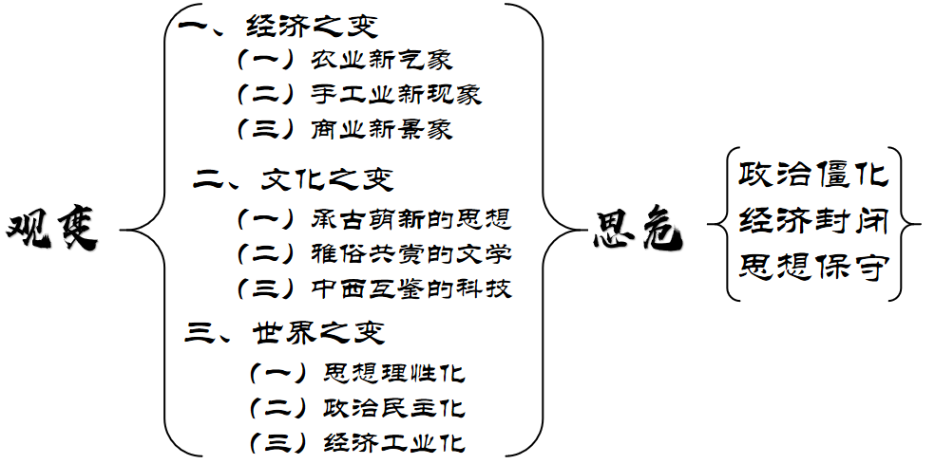

1. **创设情境，设计教学环节，渗透素养**

《普通高中历史课程标准》（2017年版2020年修订）明确了“新情境下的问题解决为重心”是学业水平考试命题的主要原则之一。历史学科核心素养的测试中，新情境主要包括学习情境、生活情境、社会情境、学术情境。基于此，在高中历史课堂教学过程中，教师要设法引领学生在情境中开展学习活动，对历史进行探究。

（一）创造学习情境，导入新课，落实史料实证。

学习情境，指在历史学习中遇到的问题，如史料、图片、历史叙述、史论等问题。创设学习情境离不开史料。史料是人们了解过去、认识历史的重要依据和基础。本课以清朝徐扬所绘《盛世滋生图》作为素材导入新课，然后设置问题：《盛世滋生图》是什么类型的史料？简析其对研究明清史的史料价值？还需要找哪些史料进行补充？并提供两则文字材料和一副绘画局部图作为辅助帮助学生解决问题。

材料 《盛世滋生图》俗称《姑苏繁华图》，乾隆二十四年（1759年）由著名院画家徐扬创作。徐扬，苏州府吴县人。徐扬有感于清朝“治化昌明，超轶三代，幅员之广，生齿之繁，亘古未有”，因而“摹写帝治”，绘成此画。

——范金民《清代苏州城市工商业繁荣的写照——<姑苏繁华图>》

材料 其中工商店铺的分布状况、行业规模的类型大小、行销货物的品种来源，大致与文献记载相吻合。逼真地勾画出苏州“东南-大都会”的真实面貌，反映了该时期苏州对江南社会经济的影响。

——黄锡之《从<盛世滋生图>看乾隆时期苏州对江南社会经济的影响》

通过师生合作，可知《盛世滋生图》属于图像史料的一种。从材料中可知，这幅绘画的作者徐扬是清朝乾隆年间江苏苏州人，属于那个时代的亲历者和见证者。此外，这幅绘画的内容和文献史料的记载大致吻合，具有客观性的史料价值。但是，这幅绘画的一角出现了“恭谢皇恩”的字样，同时徐扬创作这副绘画的目的是为了赞颂乾隆年间“治化昌明，超轶三代，幅员之广，生齿之繁，亘古未有”的繁荣昌盛的景象，具有艺术创作的主观性。由此可知，该绘画不仅具有极高的史学价值也有绘画的艺术价值。为了真实客观再现明清时期中国社会的经济和文化，在教学中必须补充文献史料、实物史料、口述史料等内容，以此引导学生学会史料的分类和辨伪，理解不同史料的价值，从而落实史料实证这一核心素养。

1. 创设历史情境，讲授新课，唯物史观引领。

历史是过去的事情，学生要知道和认识历史，需要了解、感受、体会历史的真实境况和当时人们所面临的实际问题，进而才能去理解和解释历史。本课在讲述经济之变和文化之变的表现的过程中，通过《盛世滋生图》的局部图创设了4个历史场景，并辅助以文字资料相结合，做到图文并茂，设置问题，引导学生思考。

历史情境1：图片1：《盛世滋生图·郊区农田》；图片2：清朝前期玉米、甘薯推广种植图；材料1摘自卜宪群《简明中国历史读本》中关于高产作物推广种植的意义；材料2课时导入中明朝中期常熟一位地主谭晓多种经营方式。并设置问题：1.结合《盛世滋生图·郊区农田》，请同学们猜测18世纪中期苏州地区的农田一年四季会种植哪些农作物品种？哪些是传统的农作物品种？哪些是新的农作物品种？2.结合清朝前期玉米、甘薯推广种植图，概括高产农作物推广的路线方向和种植的地域分布，据此分析其特点。接着设问从高产农作物的传播路线分析其传播的原因以及影响；3.结合课时导入概括明清时期农业领域经营方式的特点。

历史情境2：图片3：《盛世滋生图·丝织品店铺》；材料3来自课本历史纵横《明神宗实录》。通过师生合作以纲要图形式概括明清时期手工业的新现象。

图2：明清手工业新现象

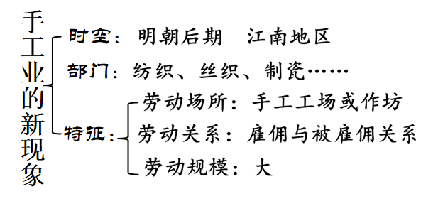

历史情境3：图片4：《盛世滋生图·阊门大街》中各类商铺名称；材料4来自傅衣凌的论文《明清时代商人及商业资本》中的观点：“明清时期，商业的规模、商人的活动范围和商业资本的积累，都大大超越了前一个历史阶段的水平。”教师引导学生从商品、商人、市场、城市、货币等角度归纳明清商业发展的新表现。

历史情境4：图片5：《盛世滋生图·古今书店》；图片6：《盛世滋生图·看戏》。通过这两幅图片创设历史情境并设问：1.姑娘想要什么书？咱们书坊经史子集、医药农书、道藏佛典都有？为什么？2.小伙子想看什么戏？这戏台正在表演的是什么曲目？为什么？

通过历史情境的创设，引导学生从点的角度认识历史问题，然后围绕历史现象之间的逻辑关系进行有效整合教学过程，渗透历史学科核心素养。该教学环节通过唯物史观的引领，旨在揭示经济之变和文化之变之间的逻辑关系、明清之变和世界之变之间的逻辑关系。

图3：明清经济之变和文化之变逻辑关系

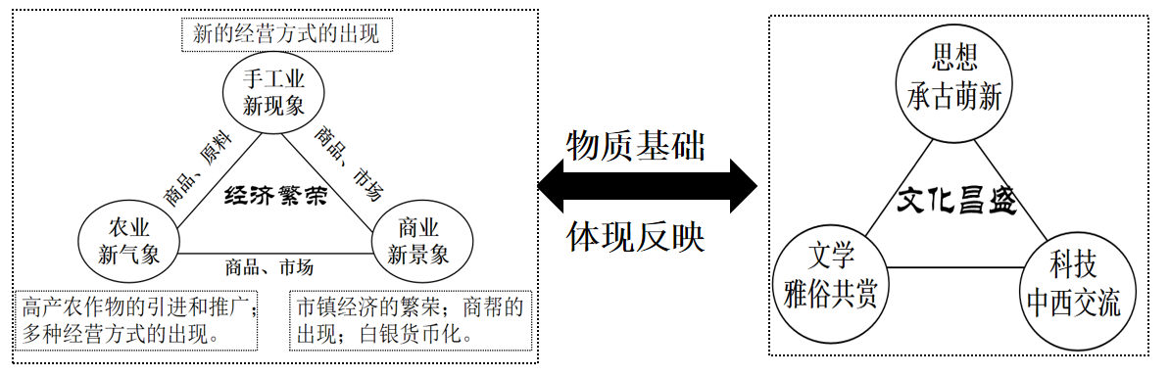

图4：明清之变和世界之变逻辑关系

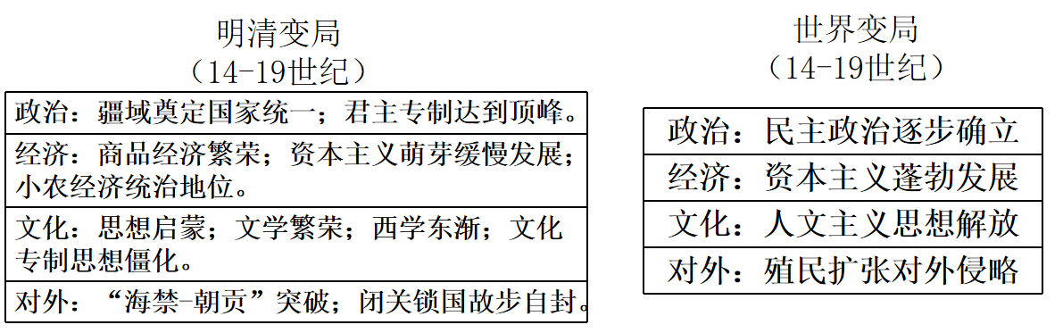

1. 创立学术情境，总结新课，培养历史解释。

学术情境，指历史学术研究中的问题，如历史学家对某一历史问题有多种看法等。在探究历史的过程中史论结合、实事求是地论述历史与现实社会问题，培养申辩式思维能力和批判性思维能力。通过新课的讲授，学生知道了明清时期经济之变和文化之变，也了解了世界的政治、经济、文化之变，从中西对比角度认识到了18世纪中后期中国逐渐落后于世界潮流。在此学习的基础上呈现材料，设置问题，总结新课。设置问题1.依据材料并结合所学知识分析明清落后于世界的原因？2.东西方都有君主专制的阻碍，但东西方却出现了不同的结局？3.明清经济发展为何未能突破传统实现社会转型？4.通过以上的学习，你从明清经济和文化的变和危中得到哪些启示？最后以思维导图形式总结。

图5：明清逐渐落后于世界

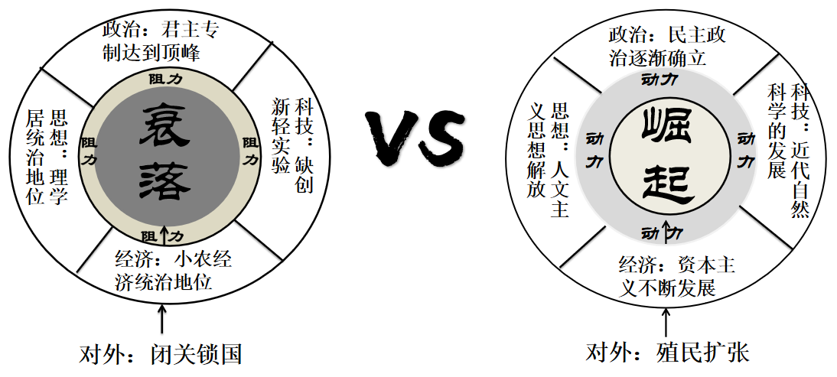综上所述，本课教学的各环节围绕中心主旨“观变·思危”展开讲授，在各教学环

节中通过不同新情境的创设，问题的呈现，学生以自主学习、合作探究的方式完成了本课的教学目标，也潜移默化地涵养了学生的历史核心素养。

**三、精设问题，实施教学评价，发展素养**

高中历史学习课程评价的基本理念是“以学生发展为本”到进一步强调“发展学生的历史学科核心素养”，评价的出发点和落脚点都在于促进学生历史学科核心素养的培养。本课将以问题为引领，指导学生在分析和解决历史问题中获得发展。第一步，在正式授课之前通过学习任务单的形式引导学生自主梳理教材内容；第二步，在教学过程中，教师通过材料的呈现，层层设置问题链的形式引导学生解决历史问题；第三步，在课程学习结束后，通过配套的练习题检测学生的基础知识，巩固所学。此外，还通过设置开放式试题引导历史方向的学生进一步提升历史学科的能力、思维和素养。

图6：学习任务单一：明清经济之变的表现

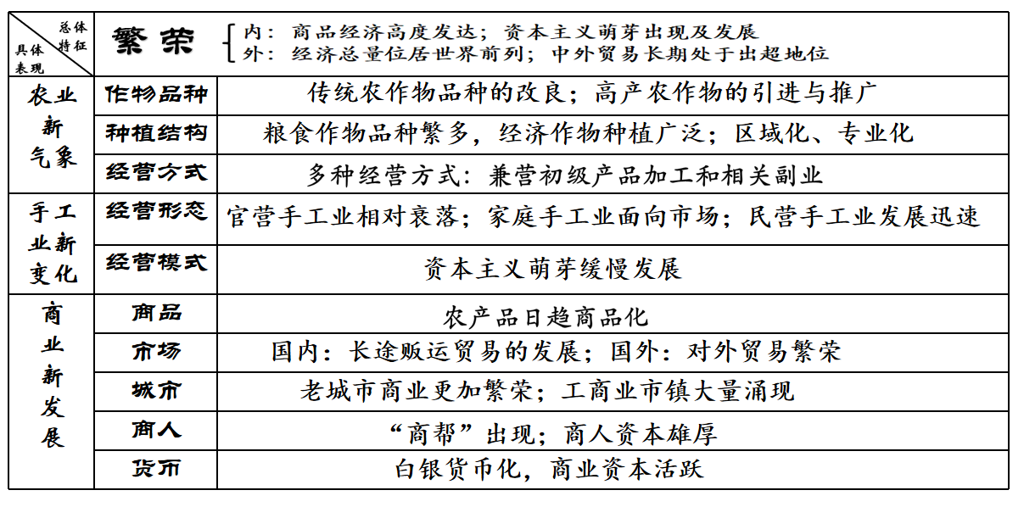

图7：学习任务单二：明清文学和科技的成就 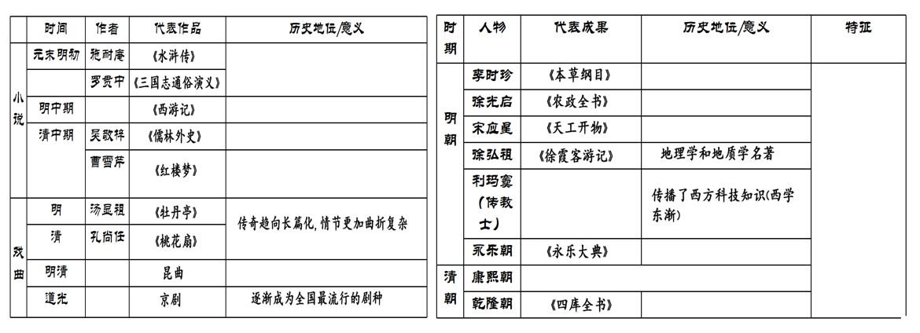

阅读材料，回答问题（12分）。

材料 国家治理是国家的基本职能 。大一统是中国历史的一个基本特点。卜宪群教授在其文章《谈我国历史上的“大一统”思想与国家治理》一文中将大一统思想与国家治理的关系阐述为以下几个方面：

一是“大一统”思想与中央集权郡县制国家治理体系。第一，妥善划分地方行政层级，有效分配中央与地方的权力。第二，处理好郡县与分封的关系。第三，维护中央权威，保持政令畅通。

二是“大一统”思想与“民惟邦本”的政策。第一，调整土地。第二，平均财富。第三，劝民农桑。第四，整顿吏治。第五，重农抑商。

三是“大一统”思想与社会治理措施。第一，社会救助。第二，疏通社会言论渠道。第三，礼乐教化。第四，乡村治理。

四是“大一统”思想与权力制衡原则。第一，君权制衡。第二地方权力制衡。第三，官僚权力制衡。

——卜宪群《谈我们历史上的“大一统”思想与国家治理》

结合材料和所学知识，围绕“大一统和社会治理”，自拟论题，并就所拟论题进行阐述。（要求：论题明确，史论结合，表述清晰）

综上所述，课前通过学习任务单引导学生通过教材的预习了解本课的基础知识和基本内容。一方面了解学生对本课知识的掌握程度，另一方面为课堂教学节约时间，从而有目的有层次进行新课讲授，打造高效课堂；课上通过创设新情境，设置有梯度的问题，帮助学生从多角度多层次分析和解决问题，提升历史学科的关键能力和核心价值；课后教师要继续跟踪学生的学习情况，通过能力提升的选择题和思维训练的开放试题两类不同类型的作业培养学生核心素养，注重形成性评价、过程性评价和终结性评价的有机结合。既关注学生学习前的认识水平，也凸显学习过程中的能力提升，更侧重学习完成后所达到的历史学科核心素养水平。整个教学围绕问题引领、多元评价、发展素养这一核心价值。

由此可见，课堂教学是培养中学生历史学科核心素养的重要途径，要在教学中实现学生历史核心素养的形成，教师须树立新的教学观，将学生对知识的学习过程转化为培养核心素养的过程。本文从课堂教学的实践中通过中心主旨的确立、教学环节的设计、教学评价的实施三个途径去培养和发展学生历史学科核心素养。

参考文献：

注：本文为作者主持的安徽省芜湖市教育高层次人才项目《新课程背景下中学历史课堂教学中“素养”培育策略探究》研究的阶段性成果。

【1】徐蓝 朱汉国：《普通高中历史课程标准》（2017年版2020年修订）解读，北京：高等教育出版社，2020年，第2页，第51页，第59页。

【2】樊树志：《晚明大变局》，北京：中华书局出版社，2018年，第1页。

【3】彭慕兰（美）：《大分流》，北京：北京日报出版社，2021年，第002页。

【4】范金民：《清代苏州城市工商业繁荣的写照——<姑苏繁华图>》，《史林》2003年第5期，第104页。

【5】黄锡之：《从<盛世滋生图>看乾隆时期苏州对江南社会经济的影响》，《中国农史》2003年第4期，第74页。

【6】卜宪群：《谈我们历史上的“大一统”思想与国家治理》，《中国史研究》2018年第5期，第14-20页。